Картотека гимнастики после сна в 1 младшей группе «Светлячок»

Сентябрь
1. «Ожившие игрушки»
1.В кроватке: Сегодня, дети, мы поиграем в ожившие игрушки. Сначала игрушки лежали тихо и спокойно на своих местах. Но затем они стали шевелиться и оглядываться вокруг. И. п.: лежа на спине, руки вдоль туловища; слегка приподнимаем голову; поворот вправо-влево, на подушку. Затем они стали потягиваться и разминаться: дети заводят руки за голову, потягиваются, сгибают руки, ноги в коленях, делают скручивающиеся движения. “Ванька-встанька – неваляшка”. Весело раскачиваются в разные стороны; лежа на спине, обхватив колени, дети раскланиваются вперед-назад. 2. “Плюшевые мишки": встать на ноги, ходьба на месте, имитируют движения медведей. “Куколки”: Дети шагают с прямыми ногами имитация ходьбы кукол. “Резвые лошадки”: Ходьба на носочках, высоко поднимая колени, держа воображаемые вожжи. 3.Дыхательное упражнение: «Поиграем на трубе»
2. «Мы проснулись»
1.В кроватке: - «Веселые ручки» - и. п.: лежа на спине. Поднять руки вверх и опускать вниз. (4 раза) - «Резвые ножки» - и. п.: то же. Поочередно поднять то одну, то другую ногу. (4 раза) - «Умная головка»- и. п.: то же. Повороты головой вправо-влево. 2. Ходьба в группу по ребристой дорожке. 3. Дыхательное упражнение «Надуй шарик»
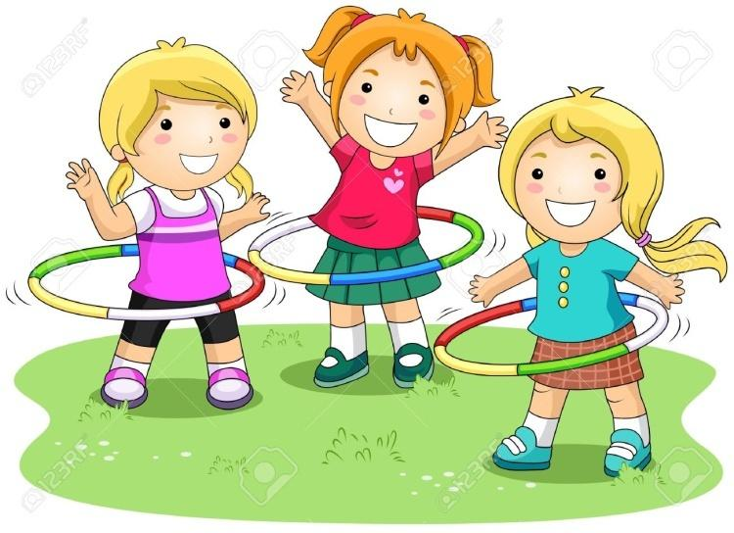

Октябрь
3. «Дождик»
1.В кроватке: И.п. сидя, ноги скрестить «По-турецки» Капля первая упала – кап!провести пальцем правой руки сверху вниз И вторая прибежала – кап! то же проделать другой рукой Мы на небо посмотрели, капельки «Кап- кап» запели. посмотреть вверх. Намочились лица, мы их вытирали вытереть лицо руками, встать на ногиТуфли, посмотрите, мокрыми сталипоказать руками, посмотреть внизПлечами дружно поведем И все капельки стряхнем. поднять и опустить плечиОт дождя убежим бег на местеПод кусточком посидим. приседание.2. Ходьба в группу широким шагом «Через лужи»3. Дыхательное упражнение «Ветерок»
4. «Ветерок»
1.В кроватке: «Ветерок» - и. п.: лежа на животе, руки вдоль туловища. Повороты головы вправо, опустить правую щеку на подушку, затем тоже влево. Звукоподражание «фу-у-у».3р. «Полет ветерка»- и. п.: то же. Развести руки в стороны.20с. «Ветерок играет» - и. п.: то же, упор руками на локти.3р. «Ветерок гонит тучи» - и. п.: стоя на четвереньках. Движения туловища вперед-назад, не отрывая ног и рук от кроватки.3р. «Большие серые тучи» - и. п.: то же. Подняться на высокие четвереньки.3р. 2.«Ветер дует над полями, над лесами и садами»- обычная ходьба по коррекционной дорожке «Кочки». 3.Дыхательное упражнение «Осенние листочки»
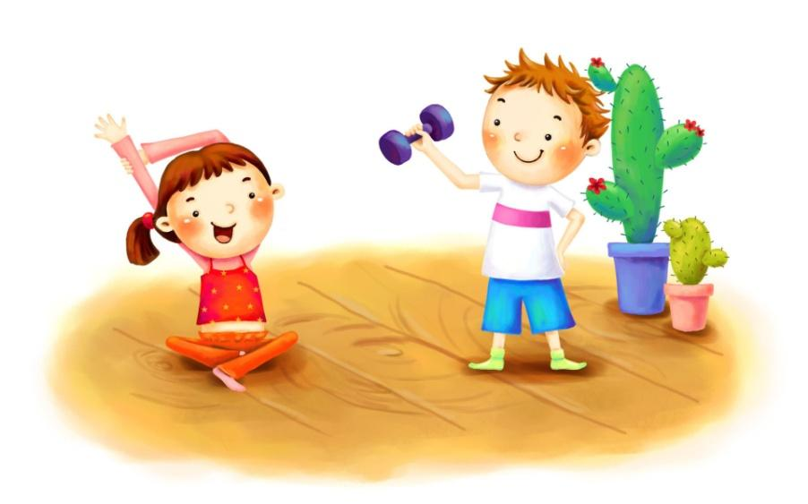

Ноябрь
5. «Расти здоровым малыш»
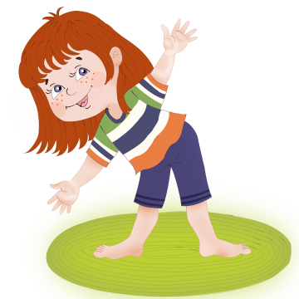
1.В кроватке: «Потягушки» и.п лежа, руки вверх – опустили 3р. «Обнимашки» и. п. сидя, обнимаем себя за плечи 3р. И.п лежа, ноги согнуть – выпрямить 3р. «Просыпалки»Глазки вы проснулись?Массаж глазки, носик, щечки, ушей, руки, ноги. 2.Ходьба с перешагиванием предметов. 3.Дыхательное упражнение «Вода»

6. «Котята»
1. Сон прошел, и мы проснулись,улыбнулись, потянулись,дети потягиваются, лежа на спине Лапки друг о дружке тремпотирают одну руку о другую.И в ладошки громко бьем. Хлопают. А теперь поднимем ножки, поочередно поднимают ноги.Как у нашей мамы кошки – мы котята бравые.Снова дружно потянулись, оторвались от подушкиносик, голову и ушки,поднимаюти опускают головуНа коленки резво встали«Хвостиками» помахали,двигают тазобедренными суставами влево, вправо. Выгнулись, прогнулись, выгибают и прогибают спину. На бок повернулись, поворачивают голову вправо и влево. Почесали пятки, почесывают пятки.2.Постучали мы об пол, стучат пятками об пол . Сил набрались наши ножки,3. Поскакали по дорожке, ходят по дорожке ребристой. По дорожке не простой,По неровной, по шершавой.Мы проснулись, мы готовы. Петь, играть и бегать снова.Дружно нам сказать не лень:«Здравствуй, день, веселый день!»4.Дыхательная гимнастика «Мяу».

Декабрь
7. «Петушок»
1. В кроватке:"Петушок спит"-и.п. лежа на спине, руки вытянуты за головой, ноги вместе. 1 - поднять прямые ноги вверх, руки вверх, потянуться, проснулся петушок 3р."Петушок ищет зернышки"-и.п. сидя, ноги с крестно, руки на поясе, наклон головы влево, вперед, влево.3р."Петушок пьет водичку"- и.п сидя на пятках, руки опущены, встать на колени, руки вверх, наклониться вперед вниз с вытянутыми руками, вернуться в и.п.3р. "Петушок поехал на велосипеде"-и.п. лежа на спине, руки вдоль туловища. Имитировать ногами езду на велосипеде.20с.2. "Петушок прыгает"-и.п. носки вместе, руки на поясе.20с.3.Спокойная ходьба по «Мостику»4. Дыхательное упражнение «Петух»
8.«Лесные приключения»
1. В кроватке:«Медведь в берлоге» - и.п.: лежа на спине, руки вдоль туловища. Перекаты с боку на бок.3-4р.«Зайчишки-трусишки» - и. п.: то же. Ноги согнуть в коленях, обхватить их руками – «спрятались», вернуться в и. п., отвести руки назад – «показались».3-4р.«Волчек-серый бочок» - и. п.: стоя на четвереньках. Поочередное вытягивание ног вверх.3-4р.«Лисички-сестрички» - и. п.: стоя возле кровати. Имитация движений лисички на месте.20с. «Елочки большие и маленькие» - и. п.: то же, присесть «маленькиеелочки», встать вытянуть руки вверх «большие елочки».3.Спокойная ходьба на носочках, с перешагиванием предметов.4.Дыхательная гимнастика «Воробей»

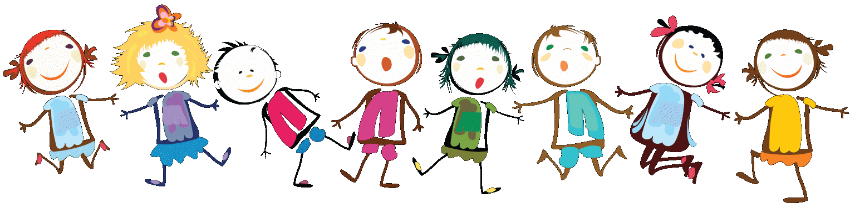
Январь
9. «Путешествие снежинки» часть первая.
1.В кроватке:«Снежинки просыпаются» - и. п.: лежа на спине, руки вдоль туловища. Повороты головы влево-вправо.3-4р. «Снежинки-пушинки» - и. п.: то же. Развести руки и ноги в стороны, вернуться в и.п.3-4р.«Снежинки-балеринки» - и. п.: стоя возле кроватки, руки в стороны. Повороты туловища с вращением кистей.3-4р.«Снегопад» - и. п.: то же. Медленные приседания с опусканием рук вниз.3-4р.«Танец снежинок» - и. п. то же. Кружение на месте на носках.3.Легкий бег на носочках по влажным дорожкам.4.Дыхательное упражнение «Подуем на снежинку»

10. «Путешествие снежинки» часть вторая.
1.В кроватке:«Снежинки просыпаются» «Снежинки-пушинки» «Клубок снежинок» - и. п.: сидя на кроватке. Колени согнуть и обхватить руками, голову опустить; затем выпрямиться, руки назад, ноги вытянуть, голову вверх.3-4р.«Снежинки-самолетики» - и. п.: сидя на коленях, руки опущены. Приподняться на коленях, руки в стороны.3-4р.«Метель заметает снежинки» - и. п.: стоя возле кровати. Наклоны туловища вперед, взмахи руками – «метель».3-4р. 3.Спокойная ходьба по дорожке «приставным шагом» 4.Дыхательная гимнастика «Смолою пахнет елочка»

Февраль
11. «Неболейка»
1. И.П.: лежа на спине, руки вдоль туловища, поднять руки вверх, потянуться, и.п.3-4р. И.П.: сидя, ноги скрестно (поза лотоса), руки опущены, поднять руки вверх и опустить, массаж больших пальцев ног, начиная от подушечки до основания.3-4р.И.п: сидя ноги вытянуть слегка расставлены, наклоны вперед.3-4р. И.П. то же, массаж пальцев рук - от ногтей до основания с надавливанием (внутреннее и внешнее).20с. И.п.: сидя на коленях, руки в стороны. Хлопок прямыми руками впереди.3-4р. И.П. то же, руки вперед, массаж-поглаживание рук - от пальцев до плеча.20с.2.И.п стоя: «большие и маленькие ребятки» приседание и вытягивание рук вверх.3-4р.3.Спокойная ходьба по ребристой дорожке.4.Дыхательная гимнастика «Часики»
12. «Прогулка»
1.В кроватке: И.П.: лежа на спине, руки вдоль туловища, поднять руки вверх, потянуться, руки вперед, и.п.3-4р. И.П.: лежа на спине, руки вдоль туловища, носки потянуть на себя, и.п.3-4р. И.П.: сидя, ноги прямые, руки в упоре сзади, развести носки ног в стороны, и.п.3-4р.«Пешеход». И.П. то же, переступание пальчиками, сгибая колени, то же с выпрямлением ног.3-4р.«Молоточки». И.п.: сидя, согнув ноги, руки в упоре за спиной, пальчики на носках, удар левой пяткой об пол.4р.2.. И.П.: стоя, руки на пояс, перекат с носков на пятки.3-4р.3.и.п стоя: прыжки с продвижение вперед 3-4р.4.Дыхательная гимнастика «АУ».
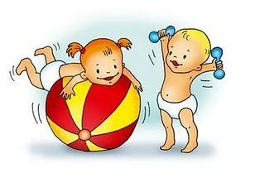
Март
13. «Самолет»
1.В кроватке: И.п.: сидя, ноги скрестно. Смотреть вверх, не поднимая головы, и водить пальцем за пролетающим самолетом (сопровождение глазами).20с. Пролетает самолет, с ним собрался я в полет. И.п. то же. Отвести правую руку в сторону (следить взглядом), то же выполняется в левую сторону. 3-4р.Правое крыло отвел, посмотрел. Левое крыло отвел, поглядел. И.п. то же. Выполнять вращательные движения перед грудью и следить взглядом. 20с. Я мотор завожу, и внимательно гляжу. 2.. И.п.: стоя встать на носочки и выполнять летательные движения.20с. Поднимаюсь ввысь, лечу. Возвращаться не хочу. И.п.: стоя. крепко зажмурить глаза на 5 сек., открыть (повторить 8-10 раз). 3.легкий бег на носочках «Самолеты», облетать препятствие. 4.Дыхательная гимнастика «Самолет»
14. «Шалтай - балтай»
1. В кроватке: И. п. лежа на спине; ноги прямые. Согнуть ноги в коленях, выпрямить. И. п. лежа на спине, руки вдоль туловища. Потянуться, выполняя непроизвольные движения тела. И.п. лежа на животе, руки под подбородком. Поочередно положить голову на правое, потом на левое плечо. И. п. лежа на животе, руки под подбородком. Поднять ноги, поболтать ими. И. п. сидя. Поднять ноги, согнутые в коленях, покачать ими. И. п. сидя, руки на коленях. Вдохнуть, задержать дыхание, выдохнуть. 2.И.п. стоя. руки опущены, ноги на ширине плеч покачивание из стороны в сторону. 3.С покойная ходьба с высоким поднимания колена, перешагивание через препятствие. 4. Дыхательная гимнастика «Весенний ветерок»
Апрель
15. «Пробуждение солнышка» первая часть.
1. В кроватке: «Солнышко просыпается» - И. п.: лежа на спине. Поднять голову, повороты головы влево-вправо. (4 раза) «Солнышко купается» - и. п.: то же. Обхватить руками колени, перекатываться с боку на бок. (4 раза) «Солнечная зарядка» - и. п.: то же, руки вытянуты назад. Поднимать одновременно руки и ноги вверх-вперед. (4 раза) «Солнышко поднимается» - и. п.: лежа на животе, руки согнуты в локтях. Приподниматься на прямые руки, не отрывая ног от кровати. (4-5 раз) «Солнышко высоко» - и. п.: сидя на коленях, упор руками спереди. Приподняться на руки и прямые ноги. (4 раза). 2. «Я – большое солнышко» - и. п.: стоя на ногах возле кроватки. Поднять руки вверх через стороны, потянуться, встать на носки. (4 раза). 3. Обычная ходьба босиком по влажным дорожкам. 4. Дыхательная гимнастика «Паровоз»
16. «Пробуждение солнышка» вторая часть.
1. В кроватке: «Вот как солнышко встает» - и. п.: лежа, руки опущены вниз. Медленно поднимаются, руки вперед-вверх на каждое слово.3-4р. «Выше, выше, выше» - и. п. лежа поднимаются руки.3-4р. «К ночи солнышко зайдет» - и. п.: присесть возле кровати.3.р «Ниже, ниже, ниже» - и. п.: сидя на корточках, руки опущены вниз. Наклоны головы вниз- вверх-вниз.3-4р. 2. «Хорошо, хорошо» - и. п.: стоя. Хлопки в ладоши.20с. «Солнышко смеется» - и.п.: стоя, руки на поясе. Повороты туловища вправо-влево.3-4р. «А под солнышком таким веселей живется» - и. п.: то же. Кружение на месте в одну, а затем в другую сторону/повтор 2раза/ 3. Ходьба по веревочке, руки, в стороны удерживая равновесие. 4.Дыхательная гимнастика «Весенний ветерок».
МАЙ
17. «Веселые жуки»
1. В кроватке: И. П. Лежа на спине, руки, согнутые в локтях перед собой. Поочередное сгибание и разгибание ног, касаясь локтями коленей.3-4р И. П. Лежа на спине, руки согнуты в локтях, ноги - в коленях. Побарахтаться, как жучок 3-4р. И. П.. Лежа на спине, руки вдоль туловища. Надуть живот, как мячик, удержать положение, не дыша, 2-3 секунды. И. П. Сидя, скрестив ноги, руки на коленях. Наклоны к коленям - поочередно к правому, левому.3-4р. И.П. Лежа на животе, руки под подбородком. Поочередно положить голову на правое, потом на левое плечо.3-4р. И. П. Сидя, руки на коленях. Вдохнуть, задержать дыхание, выдохнуть.3-4р. 2.Полетелели как жучки по ребристой дорожке. 3. Дыхательное упражнение «Ветерок»
18. «Я на солнышке лежу»
Кто спит в постели сладко? Давно пора вставать. Спешите на зарядку, Мы вас не будем ждать! Носом глубоко дышите, Спинки ровненько держите.
1. В кроватке: И.П.: лежа на спине, руки вдоль туловища, напрячь тело, вдох, держать несколько секунд, расслабиться, выдох.3-4р. И.П.: лежа на спине, руки в стороны, пальцы сжаты в кулаки, скрестить руки перед собой, выдох, развести руки, в и.п., вдох.3-4р. И.П.: лежа на спине, руки в замок за голову, поднять прямую левую ногу, поднять прямую правую ногу, держать их вместе, и.п. (одновременно опустить).3-4р. И.П.: лежа на спине, руки в упоре на локти, прогнуться, приподнять грудную клетку вверх, голову держать прямо (3-5 сек.), вернуться в и.п. И.П.: лежа на животе, руки за голову, прогнуться, руки к плечам, ноги лежат на полу, держать, и.п.2-3р. И.П.: лежа на животе, руки под подбородком, прогнуться, приняв упор на предплечья, шея вытянута - вдох, выдох.2-3р. 2.и.п стоя. Прыжки с продвижением вперед. 3. Спокойная ходьба по мокрым дорожкам. 4. Дыхательное упражнение «Тихо»
«Заинька – зайчишка»
1. «Заинька, подбодрись, серенький, потянись» И. п.: стоя, руки вдоль туловища. Приподняться на носки, руки через стороны вверх. 2. «Заинька, повернись, серенький, повернись» И. п.: стоя, руки на поясе. Повороты туловища вправо-влево, затем в и. п. 3. «Заинька, попляши, серенький, попляши» И. п.: то же. Мягкая пружинка. 4. «Заинька, поклонись, серенький, поклонись» И. п.: то же. Наклоны туловища вперед. 5. «Заинька, походи, серенький, походи» И. п.: то же. Ходьба на месте. 6. «Пошел зайка по мосточку» Ходьба по ребристой доске. 7. «Да по кочкам, да по кочкам» Ходьба по резиновым коврикам. 3 притопа.

«Ветерок»
1. «Ветерок» - и. п.: лежа на животе, руки вдоль туловища. Повороты головы вправо, опустить правую щеку на подушку, затем тоже влево. Звукоподражание «фу-у-у». 2. «Полет ветерка» - и. п.: то же. Развести руки в стороны. 3. «Ветерок играет» - и. п.: то же, упор руками на локти. 4. «Ветерок гонит тучи» - и. п.: стоя на средних четвереньках. Движения туловища вперед-назад, не отрывая ног и рук от кроватки. 5. «Большие серые тучи» - и. п.: то же. Подняться на высокие четвереньки. 6. «Ветер дует на полями, над лесами и садами» - обычная ходьба переходящая в легкий бег.

